Nr. 65/15.01.2019

Director unitate, Coordonator de programe educative
școlare și extrașcolar
Prof. Dionisie BULZ prof. Ramona Elena CRĂCIUN

LUMEA FASCINANTĂ A TEATRULUI-CU MASCĂ ȘI FĂRĂ MASCĂ

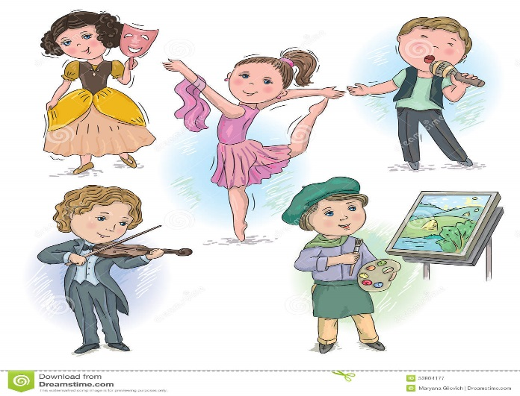

PROIECT EDUCAȚIONAL JUDEȚEAN-poziția 1
EDIȚIA I , CAEJ 2019
FINANȚARE EXTRABUGETARĂ

MOTTO: “ A instrui pe tineri cum se cuvine nu constă în a le vârâ în cap mulţime de cuvinte, fraze, expresii şi opiniuni din diferiţi autori, ci a le deschide calea cum să priceapă lucrurile”
(John Amos Comenius)

COORDONATORI PROIECT :
DIRECTOR PROF. BULZ DIONISIE
DIRECTOR ADJUNCT PROF. SUSAN MIRELA
CONSILIER EDUCATIV PROF. CRĂCIUN RAMONA ELENA
ÎNVĂȚĂTOR PROF. FLOREA GABRIELA
PROF. OPRIȚA ALINA
EDUCATOARE BOTESCU GETA
ARGUMENT

Elevii au nevoie, mai mult ca oricând, de atitudini şi valori care să le asigure o evoluţie armonioasă şi să-i determine să-şi selecteze corect modelele, de aceea activităţile extracurriculare reprezintă contexte potrivite pentru dezvoltarea atitudinilor conturate la orele de predare-învăţare a Limbii şi literaturii române în școală. Modelele din literatură pot fi puncte de referinţă în trierea valorilor sau în vederea conturării propriului sistem de valori. Elevii pot fi transformaţi în parteneri activi la procesul de predare-învăţare a Limbii şi literaturii române prin „joc”, în acest caz, jocul scenic. Antrenându-i în jocul „măştilor inocenţei”, sub care se ascund personaje, elevii se vor implica cu toată dăruirea specifică vârstei lor.
Oferim un model de activitate extracurriculară ce va apela la aptitudinile creatoare şi de interpretare ale elevilor care vor fi puşi în situaţia de a participa activ, atât la punerea în scenă a fragmentelor prezentate şi la alegerea costumelor, cât şi la culegerea unor informaţii esenţiale legăturii dintre literatură şi arta teatrală.

Scopul proiectului
Formarea unui tânăr cu o cultură literară de bază, capabil să înţeleagă lumea, să comunice şi să interacţioneze cu semenii, să poată continua în orice fază a existenţei sale procesul de învăţare, să fie sensibil la frumosul din natură şi la cel creat de om.
Dezvoltarea dragostei pentru literatură;
Dezvoltarea creativității și a imaginației elevilor.

Obiectivele specifice ale proiectului
O1. Dezvoltarea şi îmbogăţirea cunoştinţelor elevilor despre cultură şi artă;
O2. Stimularea interesului pentru cultură şi artă prin: teatru, literatură, muzică, artă decorativă, design
O3. Deschiderea unui câmp vast de documentare, descoperire, autocunoaştere şi interrelaţionare umană.
O4. Ascultarea sau diferenţierea tipurilor de piese de teatru pentru elevi;
O5. Reproducerea unui rol cu intonaţia şi mimica adecvată; colaborarea cu colegii-actori în realizarea reprezentaţiilor teatrale;
O6. Participarea la confecţionarea decorurilor, a costumelor şi a altor materiale de recuzită.
Descrierea grupului ţintă căruia i se adresează proiectul
Copii și cadre didactice din învăţământul preprimar, primar și gimnazial;
Beneficiarii direcți și indirecți
Beneficiari direcţi: preșcolari, elevi, cadre didactice.
Benefeciari indirecţi: familiile elevilor, membrii comunităţii.
Durata proiectului; ianuarie – iunie 2019
Descrierea activităţilor:
LOCUL DESFĂŞURĂRII :
Şcoala Gimnazială „Dr. Aurel Vlad” – concurs
Sala ”Dr. Aurel Vlad”, Școala Gimnazială ” Dr. Aurel Vlad ”, Orăștie - evaluarea
REGULAMENT DE ÎNSCRIERE, PARTICIPARE:
Se pot înscrie la concurs copii din învăţământul preprimar, primar și gimnazial.
NU SE PERCEPE TAXĂ DE ÎNSCRIERE !
Formularul de înscriere – pentru fiecare cadru didactic ( anexa 1 ) va fi completat şi trimis.
Un cadru didactic poate participa cu un număr maxim de 2 trupe, excepție făcând școala organizatoare care poate înscrie în concurs maximum cinci trupe.
Înscrierile se pot face până la data de 26 aprilie 2019, prin completarea și expedierea fișei de înscriere ( Anexa 1) pe adresa de email ramonaelenacraciun@yahoo.ro.
Se acceptă doar participare directă.
DESFĂŞURARE ŞI EVALUARE:
Concursul se va desfăşura între 14 mai - 4 iunie 2019 la Şcoala Gimnazială “Dr. Aurel Vlad” Orăştie. Durata reprezentației: maximum 10 minute. Max. 5 minute pauză între scenete, pentru amenajarea decorului următorului moment – responsabilitate a fiecărei trupe însoţite de cadrul didactic îndrumător.
Organizatorii asigură spaţiul, sunetul şi lumina, iar decorurile sunt asigurate de trupa care participă la concurs.
Jurizarea va fi efectuată de cadrele didactice implicate în proiect, având în vedere originalitatea, creativitatea, tratarea temei, soluţii, oferirea unor modele.Numărul premiilor nu va depăși 25% din numărul participanților în cadrul unei secțiuni.. Elevii participanţi vor primi diplome de participare.
Numele cadrului didactic îndrumător va fi menţionat pe diploma elevilor.
Diplomele/Adeverinţele vor fi expediate până la data de 15 iunie 2019.
Mediatizarea proiectului se va face prin:
- la nivel local: comisii metodice, avizier, cercuri pedagogice, articole în presa locală, portofoliul expoziţiei;
- la nivel judeţean: pe site-ul ISJ Hunedoara;
a. Titlul activităţii: Proiect județean „Lumea fascinantă a teatrului- cu mască și fără mască”
b. Data/perioada de desfăşurare:ianuarie - iunie
c. Locul desfăşurării: Școala Gimnazială „Dr. Aurel Vlad” Orăștie
d. Participanţi (preșcolari, elevi, cadre didactice, părinți, reprezentanți ai comunității etc.): preșcolari, elevi, cadre didactice a şcolii organizatoare, cadre didactice participante, reprezentanţi ai comunităţii locale Orăştie, reprezentanți ISJ Hunedoara.
e. Descrierea pe scurt a activității. Activitatea principală constă în organizarea unui concurs, pe trei secțiuni preprimar, primar și gimnazial.

FIŞĂ DE ÎNSCRIERE LA
CONCURSUL JUDEȚEAN DE SCENETE
„ Lumea fascinantă a teatrului - cu mască și fără mască ”

Şcoala …………………………………………………………………………………………….
Secțiunea …………………………………………………………………………
Clasa …………………………………………………………………………………………..
Numele elevilor ..........…………………………………....................
……………………………………………………………………………………………………..
……………………………………………………………………………………………………..

Titlul şi autorul operei reprezentate …………………………………………………………....
……………………………………………………………………………………………………...

Durata momentului (max. 10 min.) ....…………………………………………………………...

Cadrul didactic coordonator……………………………………………………………………...

Telefonul cadrului didactic …………………………. Adresa de e-mail ……………………….

Coordonator, Director,

